Документ предоставлен КонсультантПлюс
Приказ комитета государственной охраны объектов культурного наследия Волгоградской обл. от 18.06.2025 N 195-од "Об утверждении предмета охраны объекта культурного наследия регионального значения "Комплекс застройки ул. Советской", расположенного по адресу (местонахождение): Волгоградская область, г. Волгоград, Центральный район, ул. Советская, 1 - 47, в части здания, расположенного по адресу: Волгоградская область, г. Волгоград, Центральный район, ул. Советская, 45"

КОМИТЕТ ГОСУДАРСТВЕННОЙ ОХРАНЫ ОБЪЕКТОВ
КУЛЬТУРНОГО НАСЛЕДИЯ ВОЛГОГРАДСКОЙ ОБЛАСТИ

ПРИКАЗ
от 18 июня 2025 г. N 195-од

ОБ УТВЕРЖДЕНИИ ПРЕДМЕТА ОХРАНЫ ОБЪЕКТА КУЛЬТУРНОГО НАСЛЕДИЯ
РЕГИОНАЛЬНОГО ЗНАЧЕНИЯ "КОМПЛЕКС ЗАСТРОЙКИ УЛ. СОВЕТСКОЙ",
РАСПОЛОЖЕННОГО ПО АДРЕСУ (МЕСТОНАХОЖДЕНИЕ): ВОЛГОГРАДСКАЯ
ОБЛАСТЬ, Г. ВОЛГОГРАД, ЦЕНТРАЛЬНЫЙ РАЙОН, УЛ. СОВЕТСКАЯ,
1 - 47, В ЧАСТИ ЗДАНИЯ, РАСПОЛОЖЕННОГО ПО АДРЕСУ:
ВОЛГОГРАДСКАЯ ОБЛАСТЬ, Г. ВОЛГОГРАД,
ЦЕНТРАЛЬНЫЙ РАЙОН, УЛ. СОВЕТСКАЯ, 45

В соответствии с Федеральным законом от 25 июня 2002 г. N 73-ФЗ "Об объектах культурного наследия (памятниках истории и культуры) народов Российской Федерации", Порядком определения предмета охраны объекта культурного наследия, включенного в единый государственный реестр объектов культурного наследия (памятников истории и культуры) народов Российской Федерации в соответствии со статьей 64 Федерального закона от 25 июня 2002 г. N 73-ФЗ "Об объектах культурного наследия (памятниках истории и культуры) народов Российской Федерации", утвержденным приказом Министерства культуры Российской Федерации от 13 января 2016 г. N 28, Положением о комитете государственной охраны объектов культурного наследия Волгоградской области, утвержденным постановлением Администрации Волгоградской области от 19 декабря 2016 г. N 697-п, приказываю:
1. Утвердить прилагаемый предмет охраны объекта культурного наследия регионального значения "Комплекс застройки ул. Советской", расположенного по адресу (местонахождение): Волгоградская область, г. Волгоград, Центральный район, ул. Советская, 1 - 47, в части здания, расположенного по адресу: Волгоградская область, г. Волгоград, Центральный район, ул. Советская, 45.
2. Признать утратившим силу приказ комитета государственной охраны объектов культурного наследия Волгоградской области от 27 февраля 2023 г. N 91 "Об утверждении предмета охраны элемента объекта культурного наследия регионального значения "Комплекс застройки ул. Советской", расположенного по адресу: Волгоградская область, г. Волгоград, Центральный район, ул. Советская, 1 - 47, в части здания, расположенного по адресу: Волгоградская область, г. Волгоград, Центральный район, ул. Советская, 45".
3. Настоящий приказ вступает в силу со дня его подписания.

Председатель комитета
А.Ю.БАЖЕНОВ

Утвержден
приказом
комитета государственной
охраны объектов
культурного наследия
Волгоградской области
от 18 июня 2025 г. N 195-од

ПРЕДМЕТ ОХРАНЫ ОБЪЕКТА КУЛЬТУРНОГО НАСЛЕДИЯ РЕГИОНАЛЬНОГО
ЗНАЧЕНИЯ "КОМПЛЕКС ЗАСТРОЙКИ УЛ. СОВЕТСКОЙ", РАСПОЛОЖЕННОГО
ПО АДРЕСУ (МЕСТОНАХОЖДЕНИЕ): ВОЛГОГРАДСКАЯ
ОБЛАСТЬ, Г. ВОЛГОГРАД, ЦЕНТРАЛЬНЫЙ РАЙОН, УЛ. СОВЕТСКАЯ,
1 - 47, В ЧАСТИ ЗДАНИЯ, РАСПОЛОЖЕННОГО ПО АДРЕСУ:
ВОЛГОГРАДСКАЯ ОБЛАСТЬ, Г. ВОЛГОГРАД, ЦЕНТРАЛЬНЫЙ РАЙОН,
УЛ. СОВЕТСКАЯ, 45 <1>

--------------------------------
<1> Адрес (местонахождение) и наименование объекта культурного наследия указаны в соответствии с актом федерального органа охраны объектов культурного наследия о регистрации объекта культурного наследия в Едином государственном реестре объектов культурного наследия (памятников истории и культуры) народов Российской Федерации.

Предметом охраны объекта культурного наследия регионального значения "Комплекс застройки ул. Советской", расположенного по адресу (местонахождение): Волгоградская область, г. Волгоград, Центральный район, ул. Советская, 1 - 47, в части здания, расположенного по адресу: Волгоградская область, г. Волгоград, Центральный район, ул. Советская, 45, являются:

N п/п | Элементы предмета охраны | Описание элемента предмета охраны | Иллюстрации
1. | Местоположение и градостроительные характеристики | здание расположено по ул. Советской, 45 в Центральном районе г. Волгограда;  является элементом застройки ансамбля "Комплекс застройки ул. Советской";  участвует в формировании фронта строчной застройки ул. Советской | 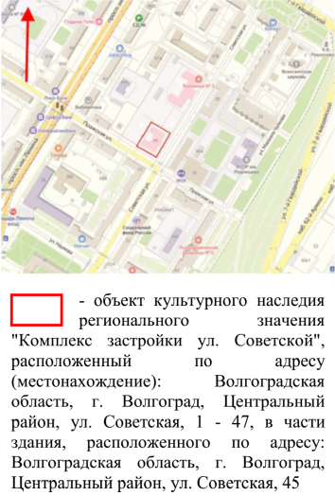
2. | Архитектурные и конструктивные характеристики здания | 2-этажное симметричное "П"-образное в плане здание с ризалитом на ул. Советскую и с несущими кирпичными стенами;  вальмовая форма крыши здания | 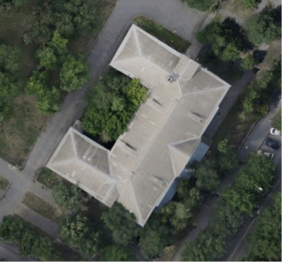
3. | Композиционное и архитектурно-художественное оформление  юго-восточного (главного) фасада | характер, ритм и размер вертикального и горизонтального членения фасада;  количество, габариты, конфигурация и местоположение оконных проемов;  декоративное и архитектурное убранство фасада, включающее следующие элементы:  - цоколь с бровкой;  - подоконные полочки;  - рамочные наличники оконных и дверного проемов;  - двухуровневый ризалит с фронтоном;  - сложнопрофилированный венчающий карниз;  - угловая рустовка фасада и ризалита;  - лопатки;  - барельефное изображение на фронтоне;  - обрамление барельефа с номером школы;  - две барельефные лепные эмблемы на ризалите (4, 6-я световые оси) | 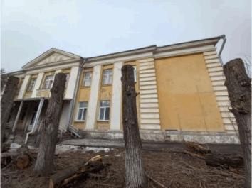  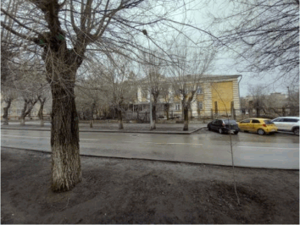  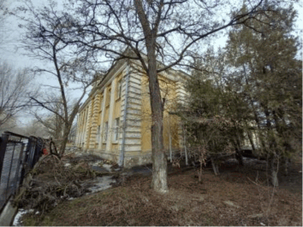  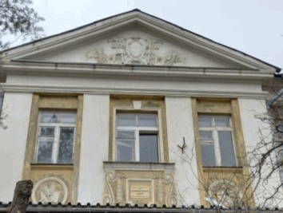
4. | Композиционное и архитектурно-художественное оформление  юго-западного фасада | характер, ритм и размер вертикального и горизонтального членения фасада;  количество, габариты, конфигурация и местоположение оконных проемов;  декоративное и архитектурное убранство фасада, включающее следующие элементы:  - ризалит с фронтоном  (6-я световая ось);  - сложнопрофилированный венчающий карниз;  - угловая рустовка фасада и ризалита;  - лопатки;  - цоколь с бровкой;  - подоконные полочки | 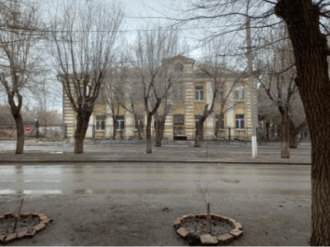  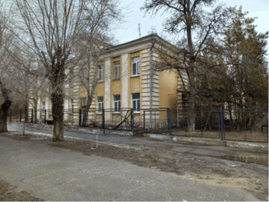
5. | Композиционное и архитектурно-художественное оформление  северо-восточного фасада | характер, ритм и размер вертикального и горизонтального членения фасада;  количество, габариты, конфигурация и местоположение оконных проемов;  декоративное и архитектурное убранство фасада, включающее следующие элементы:  - ризалит с фронтоном (4-я световая ось);  - сложнопрофилированный венчающий карниз;  - угловая рустовка фасада и ризалита;  - лопатки;  - цоколь с бровкой;  - подоконные полочки | 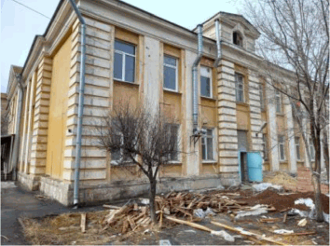  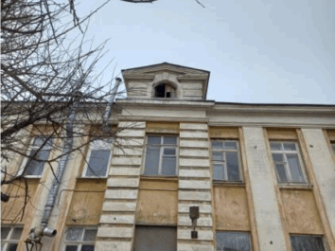
6. | Материалы и характер обработки фасадов | кирпичная кладка стен с последующей штукатуркой и окраской фасадов

